Proiect SGBD

Managementul unei Academii de Dans

Mihăilă Denisa

Seria 25 - Grupa 252

# Cuprins

# 

**Cuprins 2**

**Introducere 2**

**1. Prezentarea bazei de date 3**

**2. Diagrama entitate-relație (ERD) 4**

**3. Diagrama conceptuală 5**

**4. Implementarea diagramei conceptuale 6**

**5. Adăugarea informațiilor în tabele 12**

**6. Cerința 6 23**

**7. Cerința 7 26**

**8. Cerința 8 29**

**9. Cerința 9 31**

**10. Cerința 10 34**

**11. Cerința 11 36**

**12. Cerința 12 38**

**13. Cerința 13 42**

# 

# Introducere

Tema aleasă: „Managementul unei Academii de Dans”

Versiunea SGBD-ului: Oracle Database 21c Express Edition

RAM alocat: 2 GB

Configurația software: Windows 11 Pro

Nu am folosit o mașină virtuală.

# **Prezentarea bazei de date**

Prezentați pe scurt baza de date (utilitatea ei).

Modelul ales reprezintă baza de date a unei academii de dans, având rolul de a facilita gestionarea eficientă a școlilor partenere, a elevilor și instructorilor, a sălilor, locațiilor, competițiilor, abonamentelor și cursurilor.

Această academie de dans administrează numeroase școli de dans din întreaga țară, fiecare aflându-se într-o locație diferită. De asemenea, fiecare școală dispune de una sau mai multe săli în care se pot desfășura cursuri.

Academia colaborează cu un număr mare de instructori care pot preda la mai multe școli diverse cursuri. Fiecare curs este asociat unui stil specific de dans și se desfășoară într-o sală anume, asigurând o organizare clară a activităților. În plus, instructorii dezvoltă propriile coregrafii originale, fiecare asociată unui stil de dans.

Elevii academiei sunt înscriși la una dintre școlile partenere, având posibilitatea de a alege dintr-o varietate de abonamente, personalizate în funcție de numărul de ședințe dorite lunar. Baza de date permite, de asemenea, gestionarea participării elevilor la competiții naționale și monitorizarea premiilor obținute.

# **Diagrama entitate-relație (ERD)**

Realizați diagrama entitate-relație (ERD): entitățile, relațiile și atributele trebuie definite în limba română (vezi curs SGBD, model de diagrama entitate-relație; nu se va accepta alt format).

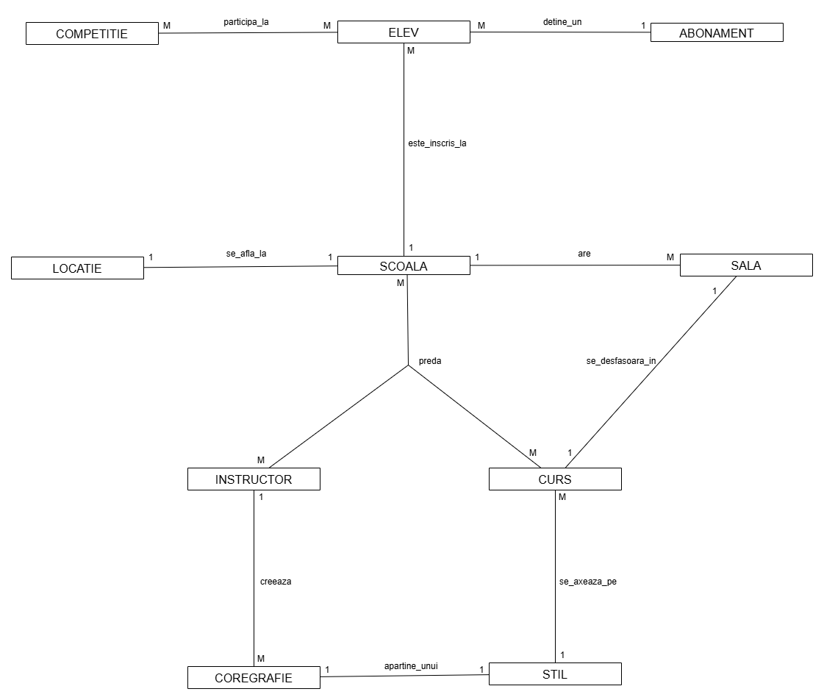

# **Diagrama conceptuală**

Pornind de la diagrama entitate-relație realizați diagrama conceptuală a modelului propus, integrând toate atributele necesare: entitățile, relațiile și atributele trebuie definite în limba română.

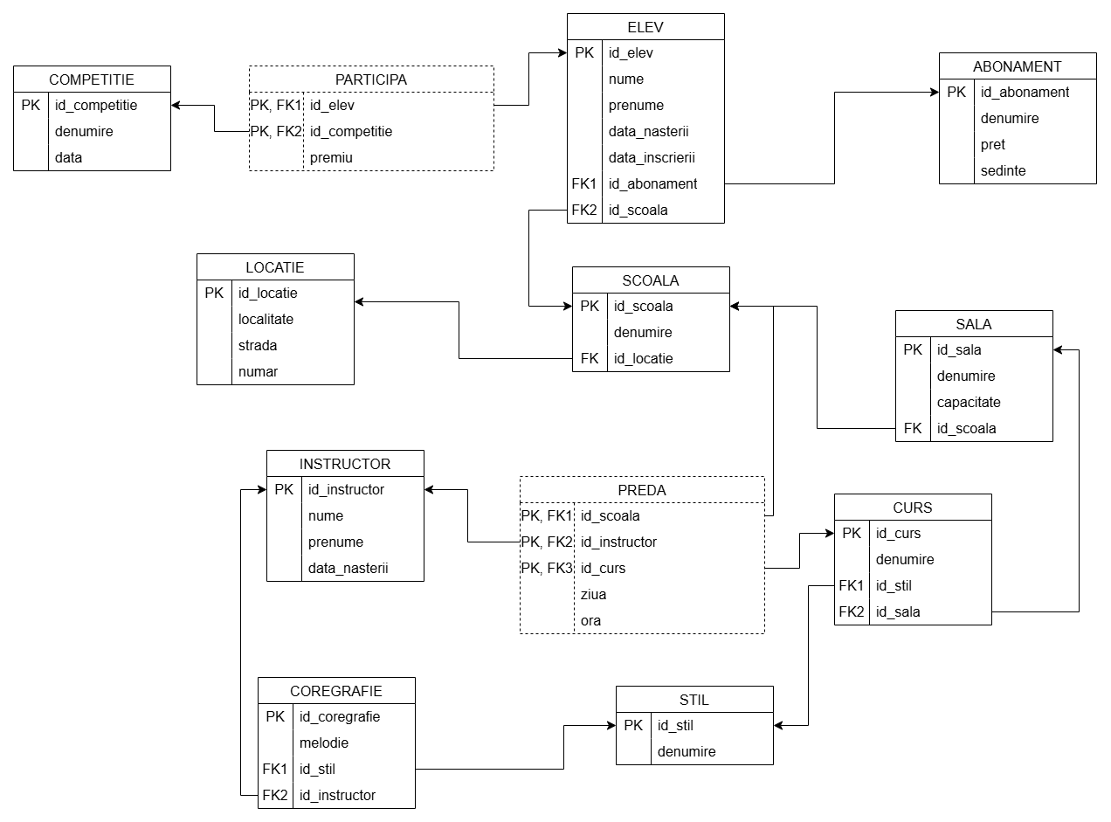

# **Implementarea diagramei conceptuale**

Implementați în Oracle diagrama conceptuală realizată: definiți toate tabelele, adăugând toate constrângerile de integritate necesare (chei primare, cheile externe etc).

| DROP TABLE Participa CASCADE CONSTRAINTS;  DROP TABLE Preda CASCADE CONSTRAINTS;  DROP TABLE Coregrafie CASCADE CONSTRAINTS;  DROP TABLE Curs CASCADE CONSTRAINTS;  DROP TABLE Elev CASCADE CONSTRAINTS;  DROP TABLE Instructor CASCADE CONSTRAINTS;  DROP TABLE Competitie CASCADE CONSTRAINTS;  DROP TABLE Sala CASCADE CONSTRAINTS;  DROP TABLE Scoala CASCADE CONSTRAINTS;  DROP TABLE Locatie CASCADE CONSTRAINTS;  DROP TABLE Abonament CASCADE CONSTRAINTS;  DROP TABLE Stil CASCADE CONSTRAINTS;  CREATE TABLE Abonament (  id_abonament INT,  denumire VARCHAR2(100),  pret INT,  sedinte INT,  CONSTRAINT abonament_pk PRIMARY KEY (id_abonament)  );  CREATE TABLE Locatie (  id_locatie INT,  localitate VARCHAR2(100),  strada VARCHAR2(100),  numar INT,  CONSTRAINT locatie_pk PRIMARY KEY (id_locatie)  );  CREATE TABLE Scoala (  id_scoala INT,  denumire VARCHAR2(100),  id_locatie INT CONSTRAINT scoala_locatie_nn NOT NULL,  CONSTRAINT scoala_pk PRIMARY KEY (id_scoala),  CONSTRAINT scoala_locatie_fk FOREIGN KEY (id_locatie)  REFERENCES Locatie(id_locatie)  );  CREATE TABLE Sala (  id_sala INT,  denumire VARCHAR2(100),  capacitate INT,  id_scoala INT CONSTRAINT sala_scoala_nn NOT NULL,  CONSTRAINT sala_pk PRIMARY KEY (id_sala),  CONSTRAINT sala_scoala_fk FOREIGN KEY (id_scoala)  REFERENCES Scoala(id_scoala)  );  CREATE TABLE Stil (  id_stil INT,  denumire VARCHAR2(100),  CONSTRAINT stil_pk PRIMARY KEY (id_stil)  );  CREATE TABLE Instructor (  id_instructor INT,  nume VARCHAR2(100),  prenume VARCHAR2(100),  data_nasterii DATE,  CONSTRAINT instructor_pk PRIMARY KEY (id_instructor)  );  CREATE TABLE Coregrafie (  id_coregrafie INT,  melodie VARCHAR2(100),  id_stil INT CONSTRAINT coregrafie_stil_nn NOT NULL,  id_instructor INT CONSTRAINT coregrafie_instructor_nn NOT NULL,  CONSTRAINT coregrafie_pk PRIMARY KEY (id_coregrafie),  CONSTRAINT coregrafie_stil_fk FOREIGN KEY (id_stil)  REFERENCES Stil(id_stil),  CONSTRAINT coregrafie_instructor_fk FOREIGN KEY (id_instructor)  REFERENCES Instructor(id_instructor)  );  CREATE TABLE Curs (  id_curs INT,  denumire VARCHAR2(100),  id_stil INT CONSTRAINT curs_stil_nn NOT NULL,  id_sala INT CONSTRAINT curs_sala_nn NOT NULL,  CONSTRAINT curs_pk PRIMARY KEY (id_curs),  CONSTRAINT curs_stil_fk FOREIGN KEY (id_stil)  REFERENCES Stil(id_stil),  CONSTRAINT curs_sala_fk FOREIGN KEY (id_sala)  REFERENCES Sala(id_sala)  );  CREATE TABLE Elev (  id_elev INT,  nume VARCHAR2(100),  prenume VARCHAR2(100),  data_nasterii DATE,  data_inscrierii DATE,  id_abonament INT CONSTRAINT elev_abonament_nn NOT NULL,  id_scoala INT CONSTRAINT elev_scoala_nn NOT NULL,  CONSTRAINT elev_pk PRIMARY KEY (id_elev),  CONSTRAINT elev_abonament_fk FOREIGN KEY (id_abonament)  REFERENCES Abonament(id_abonament) ON DELETE SET NULL,  CONSTRAINT elev_scoala_fk FOREIGN KEY (id_scoala)  REFERENCES Scoala(id_scoala)  );  CREATE TABLE Competitie (  id_competitie INT,  denumire VARCHAR2(100),  data DATE,  CONSTRAINT competitie_pk PRIMARY KEY (id_competitie)  );  CREATE TABLE Participa (  id_elev INT CONSTRAINT participa_elev_nn NOT NULL,  id_competitie INT CONSTRAINT participa_competitie_nn NOT NULL,  premiu INT,  CONSTRAINT participa_pk PRIMARY KEY (id_elev, id_competitie),  CONSTRAINT participa_elev_fk FOREIGN KEY (id_elev)  REFERENCES Elev(id_elev),  CONSTRAINT participa_competitie_fk FOREIGN KEY (id_competitie)  REFERENCES Competitie(id_competitie)  );  CREATE TABLE Preda (  id_scoala INT CONSTRAINT preda_scoala_nn NOT NULL,  id_instructor INT CONSTRAINT preda_instructor_nn NOT NULL,  id_curs INT CONSTRAINT preda_curs_nn NOT NULL,  ziua VARCHAR2(50),  ora INT,  CONSTRAINT preda_pk PRIMARY KEY (id_scoala, id_instructor, id_curs),  CONSTRAINT preda_scoala_fk FOREIGN KEY (id_scoala)  REFERENCES Scoala(id_scoala),  CONSTRAINT preda_instructor_fk FOREIGN KEY (id_instructor)  REFERENCES Instructor(id_instructor),  CONSTRAINT preda_curs_fk FOREIGN KEY (id_curs)  REFERENCES Curs(id_curs)  );  CREATE SEQUENCE abonament_seq START WITH 1 INCREMENT BY 1 NOCACHE NOCYCLE;  CREATE SEQUENCE locatie_seq START WITH 1 INCREMENT BY 1 NOCACHE NOCYCLE;  CREATE SEQUENCE scoala_seq START WITH 1 INCREMENT BY 1 NOCACHE NOCYCLE;  CREATE SEQUENCE sala_seq START WITH 1 INCREMENT BY 1 NOCACHE NOCYCLE;  CREATE SEQUENCE stil_seq START WITH 1 INCREMENT BY 1 NOCACHE NOCYCLE;  CREATE SEQUENCE instructor_seq START WITH 1 INCREMENT BY 1 NOCACHE NOCYCLE;  CREATE SEQUENCE coregrafie_seq START WITH 1 INCREMENT BY 1 NOCACHE NOCYCLE;  CREATE SEQUENCE curs_seq START WITH 1 INCREMENT BY 1 NOCACHE NOCYCLE;  CREATE SEQUENCE elev_seq START WITH 1 INCREMENT BY 1 NOCACHE NOCYCLE;  CREATE SEQUENCE competitie_seq START WITH 1 INCREMENT BY 1 NOCACHE NOCYCLE;  COMMIT; |
| --- |

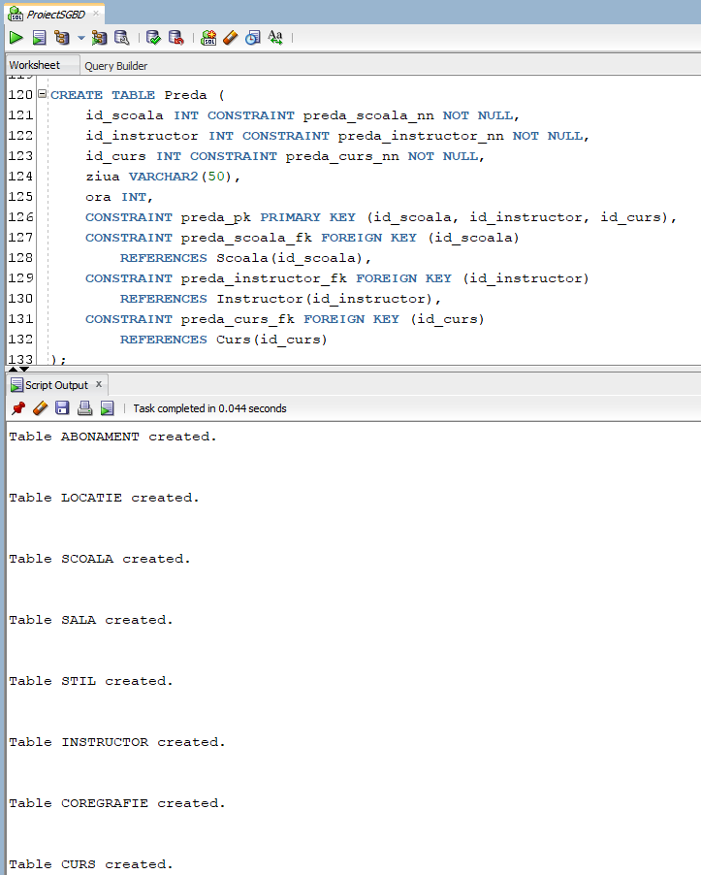

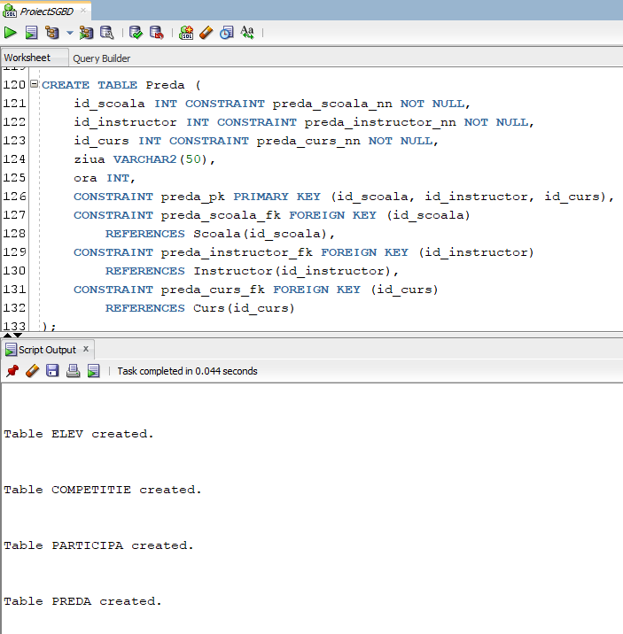

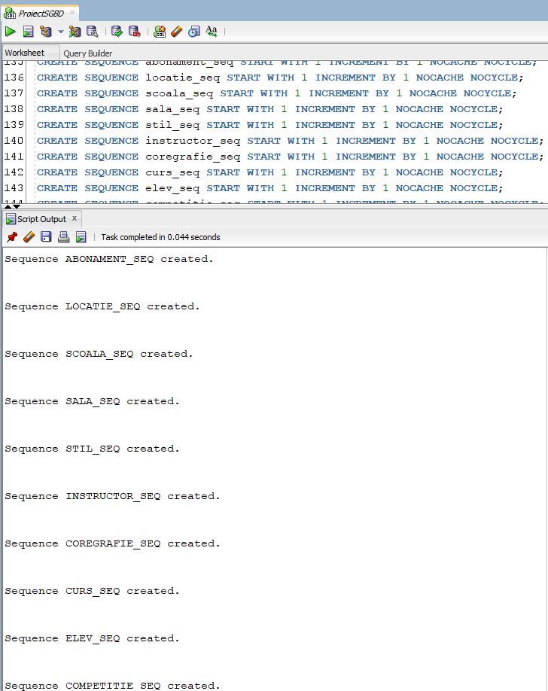

# **Adăugarea informațiilor în tabele**

Adăugați informații coerente în tabelele create (minim 5 înregistrări pentru fiecare entitate independentă; minim 10 înregistrări pentru fiecare tabelă asociativă).

| INSERT INTO Abonament (id_abonament, denumire, pret, sedinte)  VALUES (abonament_seq.NEXTVAL, 'PRO', 450, 12);  INSERT INTO Abonament (id_abonament, denumire, pret, sedinte)  VALUES (abonament_seq.NEXTVAL, 'PLATINUM', 320, 8);  INSERT INTO Abonament (id_abonament, denumire, pret, sedinte)  VALUES (abonament_seq.NEXTVAL, 'GOLD', 170, 4);  INSERT INTO Abonament (id_abonament, denumire, pret, sedinte)  VALUES (abonament_seq.NEXTVAL, 'SILVER', 90, 2);  INSERT INTO Abonament (id_abonament, denumire, pret, sedinte)  VALUES (abonament_seq.NEXTVAL, 'BRONZE', 50, 1);  INSERT INTO Locatie (id_locatie, localitate, strada, numar)  VALUES (locatie_seq.NEXTVAL, 'Bucuresti', 'Strada Corbeni', 19);  INSERT INTO Locatie (id_locatie, localitate, strada, numar)  VALUES (locatie_seq.NEXTVAL, 'Cluj-Napoca', 'Strada Rovine', 4);  INSERT INTO Locatie (id_locatie, localitate, strada, numar)  VALUES (locatie_seq.NEXTVAL, 'Iasi', 'Aleea Decebal', 10);  INSERT INTO Locatie (id_locatie, localitate, strada, numar)  VALUES (locatie_seq.NEXTVAL, 'Timisoara', 'Strada Letea', 8);  INSERT INTO Locatie (id_locatie, localitate, strada, numar)  VALUES (locatie_seq.NEXTVAL, 'Constanta', 'Strada Ostrov', 12);  INSERT INTO Locatie (id_locatie, localitate, strada, numar)  VALUES (locatie_seq.NEXTVAL, 'Galati', 'Strada Frunzei', 16);  INSERT INTO Scoala (id_scoala, denumire, id_locatie)  VALUES (scoala_seq.NEXTVAL, 'Dance Prestige', 1);  INSERT INTO Scoala (id_scoala, denumire, id_locatie)  VALUES (scoala_seq.NEXTVAL, 'CHIC Dance Studio', 2);  INSERT INTO Scoala (id_scoala, denumire, id_locatie)  VALUES (scoala_seq.NEXTVAL, 'Bel Art', 3);  INSERT INTO Scoala (id_scoala, denumire, id_locatie)  VALUES (scoala_seq.NEXTVAL, 'Scoala de Dans Bolero', 4);  INSERT INTO Scoala (id_scoala, denumire, id_locatie)  VALUES (scoala_seq.NEXTVAL, 'Black Sea Dance Studio', 5);  INSERT INTO Scoala (id_scoala, denumire, id_locatie)  VALUES (scoala_seq.NEXTVAL, 'Tempo Dance', 6);  INSERT INTO Sala (id_sala, denumire, capacitate, id_scoala)  VALUES (sala_seq.NEXTVAL, 'Sala Power', 30, 1);  INSERT INTO Sala (id_sala, denumire, capacitate, id_scoala)  VALUES (sala_seq.NEXTVAL, 'Sala Studio', 25, 1);  INSERT INTO Sala (id_sala, denumire, capacitate, id_scoala)  VALUES (sala_seq.NEXTVAL, 'Sala Hallway', 30, 2);  INSERT INTO Sala (id_sala, denumire, capacitate, id_scoala)  VALUES (sala_seq.NEXTVAL, 'Studio 1', 40, 3);  INSERT INTO Sala (id_sala, denumire, capacitate, id_scoala)  VALUES (sala_seq.NEXTVAL, 'Studio 2', 15, 3);  INSERT INTO Sala (id_sala, denumire, capacitate, id_scoala)  VALUES (sala_seq.NEXTVAL, 'Sala Havana', 20, 4);  INSERT INTO Sala (id_sala, denumire, capacitate, id_scoala)  VALUES (sala_seq.NEXTVAL, 'Sala Rio', 25, 4);  INSERT INTO Sala (id_sala, denumire, capacitate, id_scoala)  VALUES (sala_seq.NEXTVAL, 'Sala Elegance', 50, 5);  INSERT INTO Sala (id_sala, denumire, capacitate, id_scoala)  VALUES (sala_seq.NEXTVAL, 'Sala Royal', 18, 6);  INSERT INTO Sala (id_sala, denumire, capacitate, id_scoala)  VALUES (sala_seq.NEXTVAL, 'Sala Golden', 24, 6);  INSERT INTO Stil (id_stil, denumire)  VALUES (stil_seq.NEXTVAL, 'Salsa');  INSERT INTO Stil (id_stil, denumire)  VALUES (stil_seq.NEXTVAL, 'Bachata');  INSERT INTO Stil (id_stil, denumire)  VALUES (stil_seq.NEXTVAL, 'Vals');  INSERT INTO Stil (id_stil, denumire)  VALUES (stil_seq.NEXTVAL, 'Samba');  INSERT INTO Stil (id_stil, denumire)  VALUES (stil_seq.NEXTVAL, 'Hip Hop');  INSERT INTO Stil (id_stil, denumire)  VALUES (stil_seq.NEXTVAL, 'Reggaeton');  INSERT INTO Stil (id_stil, denumire)  VALUES (stil_seq.NEXTVAL, 'Balet');  INSERT INTO Stil (id_stil, denumire)  VALUES (stil_seq.NEXTVAL, 'Jazz');  INSERT INTO Stil (id_stil, denumire)  VALUES (stil_seq.NEXTVAL, 'Dancehall');  INSERT INTO Stil (id_stil, denumire)  VALUES (stil_seq.NEXTVAL, 'Commercial');  INSERT INTO Stil (id_stil, denumire)  VALUES (stil_seq.NEXTVAL, 'Shuffle');  INSERT INTO Stil (id_stil, denumire)  VALUES (stil_seq.NEXTVAL, 'Street');  INSERT INTO Stil (id_stil, denumire)  VALUES (stil_seq.NEXTVAL, 'Heels');  INSERT INTO Instructor (id_instructor, nume, prenume, data_nasterii)  VALUES (instructor_seq.NEXTVAL, 'Popescu', 'Andrei', TO_DATE('12-03-1985', 'DD-MM-YYYY'));  INSERT INTO Instructor (id_instructor, nume, prenume, data_nasterii)  VALUES (instructor_seq.NEXTVAL, 'Ionescu', 'Maria', TO_DATE('25-06-1990', 'DD-MM-YYYY'));  INSERT INTO Instructor (id_instructor, nume, prenume, data_nasterii)  VALUES (instructor_seq.NEXTVAL, 'Dumitrescu', 'Alex', TO_DATE('04-11-1988', 'DD-MM-YYYY'));  INSERT INTO Instructor (id_instructor, nume, prenume, data_nasterii)  VALUES (instructor_seq.NEXTVAL, 'Georgescu', 'Ioana', TO_DATE('19-08-1993', 'DD-MM-YYYY'));  INSERT INTO Instructor (id_instructor, nume, prenume, data_nasterii)  VALUES (instructor_seq.NEXTVAL, 'Stan', 'Daniela', TO_DATE('15-01-1987', 'DD-MM-YYYY'));  INSERT INTO Instructor (id_instructor, nume, prenume, data_nasterii)  VALUES (instructor_seq.NEXTVAL, 'Munteanu', 'Cristian', TO_DATE('23-09-1998', 'DD-MM-YYYY'));  INSERT INTO Instructor (id_instructor, nume, prenume, data_nasterii)  VALUES (instructor_seq.NEXTVAL, 'Radu', 'Alexandra', TO_DATE('11-12-2002', 'DD-MM-YYYY'));  INSERT INTO Instructor (id_instructor, nume, prenume, data_nasterii)  VALUES (instructor_seq.NEXTVAL, 'Marinescu', 'Gabriel', TO_DATE('03-06-1991', 'DD-MM-YYYY'));  INSERT INTO Instructor (id_instructor, nume, prenume, data_nasterii)  VALUES (instructor_seq.NEXTVAL, 'Badescu', 'Elena', TO_DATE('27-01-1989', 'DD-MM-YYYY'));  INSERT INTO Instructor (id_instructor, nume, prenume, data_nasterii)  VALUES (instructor_seq.NEXTVAL, 'Grigorescu', 'Victor', TO_DATE('14-05-1995', 'DD-MM-YYYY'));  INSERT INTO Instructor (id_instructor, nume, prenume, data_nasterii)  VALUES (instructor_seq.NEXTVAL, 'Lungu', 'Corina', TO_DATE('08-07-2000', 'DD-MM-YYYY'));  INSERT INTO Instructor (id_instructor, nume, prenume, data_nasterii)  VALUES (instructor_seq.NEXTVAL, 'Tudor', 'Vlad', TO_DATE('19-02-1986', 'DD-MM-YYYY'));  INSERT INTO Instructor (id_instructor, nume, prenume, data_nasterii)  VALUES (instructor_seq.NEXTVAL, 'Serban', 'Maria', TO_DATE('04-03-1997', 'DD-MM-YYYY'));  INSERT INTO Instructor (id_instructor, nume, prenume, data_nasterii)  VALUES (instructor_seq.NEXTVAL, 'Ungureanu', 'Alex', TO_DATE('16-11-1990', 'DD-MM-YYYY'));  INSERT INTO Instructor (id_instructor, nume, prenume, data_nasterii)  VALUES (instructor_seq.NEXTVAL, 'Mihaila', 'Bianca', TO_DATE('09-10-1999', 'DD-MM-YYYY'));  INSERT INTO Coregrafie (id_coregrafie, melodie, id_stil, id_instructor)  VALUES (coregrafie_seq.NEXTVAL, 'Havana', 1, 1);  INSERT INTO Coregrafie (id_coregrafie, melodie, id_stil, id_instructor)  VALUES (coregrafie_seq.NEXTVAL, 'Bailando', 2, 2);  INSERT INTO Coregrafie (id_coregrafie, melodie, id_stil, id_instructor)  VALUES (coregrafie_seq.NEXTVAL, 'Perfect', 3, 3);  INSERT INTO Coregrafie (id_coregrafie, melodie, id_stil, id_instructor)  VALUES (coregrafie_seq.NEXTVAL, 'Magalenha', 4, 4);  INSERT INTO Coregrafie (id_coregrafie, melodie, id_stil, id_instructor)  VALUES (coregrafie_seq.NEXTVAL, 'In Da Club', 5, 5);  INSERT INTO Coregrafie (id_coregrafie, melodie, id_stil, id_instructor)  VALUES (coregrafie_seq.NEXTVAL, 'Despacito', 6, 6);  INSERT INTO Coregrafie (id_coregrafie, melodie, id_stil, id_instructor)  VALUES (coregrafie_seq.NEXTVAL, 'Swan Lake Theme', 7, 7);  INSERT INTO Coregrafie (id_coregrafie, melodie, id_stil, id_instructor)  VALUES (coregrafie_seq.NEXTVAL, 'Feeling Good', 8, 8);  INSERT INTO Coregrafie (id_coregrafie, melodie, id_stil, id_instructor)  VALUES (coregrafie_seq.NEXTVAL, 'Temperature', 9, 9);  INSERT INTO Coregrafie (id_coregrafie, melodie, id_stil, id_instructor)  VALUES (coregrafie_seq.NEXTVAL, 'Shape of You', 10, 10);  INSERT INTO Coregrafie (id_coregrafie, melodie, id_stil, id_instructor)  VALUES (coregrafie_seq.NEXTVAL, 'Faded', 11, 11);  INSERT INTO Coregrafie (id_coregrafie, melodie, id_stil, id_instructor)  VALUES (coregrafie_seq.NEXTVAL, 'Uptown Funk', 12, 12);  INSERT INTO Coregrafie (id_coregrafie, melodie, id_stil, id_instructor)  VALUES (coregrafie_seq.NEXTVAL, 'Single Ladies', 13, 13);  INSERT INTO Coregrafie (id_coregrafie, melodie, id_stil, id_instructor)  VALUES (coregrafie_seq.NEXTVAL, 'We Don’t Talk About Bruno', 2, 14);  INSERT INTO Coregrafie (id_coregrafie, melodie, id_stil, id_instructor)  VALUES (coregrafie_seq.NEXTVAL, 'Lose Yourself', 5, 15);  INSERT INTO Curs (id_curs, denumire, id_stil, id_sala)  VALUES (curs_seq.NEXTVAL, 'Salsa Tropical', 1, 1);  INSERT INTO Curs (id_curs, denumire, id_stil, id_sala)  VALUES (curs_seq.NEXTVAL, 'Bachata Sensual', 2, 2);  INSERT INTO Curs (id_curs, denumire, id_stil, id_sala)  VALUES (curs_seq.NEXTVAL, 'Vals Vienez', 3, 3);  INSERT INTO Curs (id_curs, denumire, id_stil, id_sala)  VALUES (curs_seq.NEXTVAL, 'Samba Carnaval', 4, 4);  INSERT INTO Curs (id_curs, denumire, id_stil, id_sala)  VALUES (curs_seq.NEXTVAL, 'Hip-Hop Coregrafie', 5, 5);  INSERT INTO Curs (id_curs, denumire, id_stil, id_sala)  VALUES (curs_seq.NEXTVAL, 'Reggaeton Beat', 6, 2);  INSERT INTO Curs (id_curs, denumire, id_stil, id_sala)  VALUES (curs_seq.NEXTVAL, 'Balet pentru Începători', 7, 3);  INSERT INTO Curs (id_curs, denumire, id_stil, id_sala)  VALUES (curs_seq.NEXTVAL, 'Jazz Modern', 8, 4);  INSERT INTO Curs (id_curs, denumire, id_stil, id_sala)  VALUES (curs_seq.NEXTVAL, 'Dancehall Freestyle', 9, 1);  INSERT INTO Curs (id_curs, denumire, id_stil, id_sala)  VALUES (curs_seq.NEXTVAL, 'Commercial Moves', 10, 2);  INSERT INTO Curs (id_curs, denumire, id_stil, id_sala)  VALUES (curs_seq.NEXTVAL, 'Shuffle Steps', 11, 3);  INSERT INTO Curs (id_curs, denumire, id_stil, id_sala)  VALUES (curs_seq.NEXTVAL, 'Street Performance', 12, 4);  INSERT INTO Curs (id_curs, denumire, id_stil, id_sala)  VALUES (curs_seq.NEXTVAL, 'Fierce on Heels', 13, 5);  INSERT INTO Curs (id_curs, denumire, id_stil, id_sala)  VALUES (curs_seq.NEXTVAL, 'Salsa Social', 1, 3);  INSERT INTO Curs (id_curs, denumire, id_stil, id_sala)  VALUES (curs_seq.NEXTVAL, 'Bachata Intensiv', 2, 4);  INSERT INTO Elev (id_elev, nume, prenume, data_nasterii, data_inscrierii, id_abonament, id_scoala)  VALUES (elev_seq.NEXTVAL, 'Popa', 'Ana', TO_DATE('14-07-2005', 'DD-MM-YYYY'), TO_DATE('10-01-2024', 'DD-MM-YYYY'), 1, 1);  INSERT INTO Elev (id_elev, nume, prenume, data_nasterii, data_inscrierii, id_abonament, id_scoala)  VALUES (elev_seq.NEXTVAL, 'Ionescu', 'Vlad', TO_DATE('03-11-2002', 'DD-MM-YYYY'), TO_DATE('12-03-2023', 'DD-MM-YYYY'), 2, 1);  INSERT INTO Elev (id_elev, nume, prenume, data_nasterii, data_inscrierii, id_abonament, id_scoala)  VALUES (elev_seq.NEXTVAL, 'Radu', 'Mihai', TO_DATE('25-12-1998', 'DD-MM-YYYY'), TO_DATE('01-02-2022', 'DD-MM-YYYY'), 3, 2);  INSERT INTO Elev (id_elev, nume, prenume, data_nasterii, data_inscrierii, id_abonament, id_scoala)  VALUES (elev_seq.NEXTVAL, 'Dobre', 'Maria', TO_DATE('19-08-2000', 'DD-MM-YYYY'), TO_DATE('02-04-2023', 'DD-MM-YYYY'), 1, 2);  INSERT INTO Elev (id_elev, nume, prenume, data_nasterii, data_inscrierii, id_abonament, id_scoala)  VALUES (elev_seq.NEXTVAL, 'Munteanu', 'Ioan', TO_DATE('18-10-2000', 'DD-MM-YYYY'), TO_DATE('05-03-2024', 'DD-MM-YYYY'), 4, 3);  INSERT INTO Elev (id_elev, nume, prenume, data_nasterii, data_inscrierii, id_abonament, id_scoala)  VALUES (elev_seq.NEXTVAL, 'Iliescu', 'Teodora', TO_DATE('22-06-1999', 'DD-MM-YYYY'), TO_DATE('28-01-2021', 'DD-MM-YYYY'), 2, 3);  INSERT INTO Elev (id_elev, nume, prenume, data_nasterii, data_inscrierii, id_abonament, id_scoala)  VALUES (elev_seq.NEXTVAL, 'Dima', 'Alexandra', TO_DATE('30-03-1997', 'DD-MM-YYYY'), TO_DATE('20-04-2023', 'DD-MM-YYYY'), 5, 4);  INSERT INTO Elev (id_elev, nume, prenume, data_nasterii, data_inscrierii, id_abonament, id_scoala)  VALUES (elev_seq.NEXTVAL, 'Petrescu', 'Andrei', TO_DATE('14-05-2001', 'DD-MM-YYYY'), TO_DATE('04-05-2022', 'DD-MM-YYYY'), 1, 5);  INSERT INTO Elev (id_elev, nume, prenume, data_nasterii, data_inscrierii, id_abonament, id_scoala)  VALUES (elev_seq.NEXTVAL, 'Voinea', 'Cristian', TO_DATE('22-08-2003', 'DD-MM-YYYY'), TO_DATE('15-05-2024', 'DD-MM-YYYY'), 5, 5);  INSERT INTO Elev (id_elev, nume, prenume, data_nasterii, data_inscrierii, id_abonament, id_scoala)  VALUES (elev_seq.NEXTVAL, 'Ciobanu', 'Diana', TO_DATE('08-12-2004', 'DD-MM-YYYY'), TO_DATE('10-06-2023', 'DD-MM-YYYY'), 4, 6);  INSERT INTO Competitie (id_competitie, denumire, data)  VALUES (competitie_seq.NEXTVAL, 'Campionatul National de Dans', TO_DATE('25-03-2023', 'DD-MM-YYYY'));  INSERT INTO Competitie (id_competitie, denumire, data)  VALUES (competitie_seq.NEXTVAL, 'Gala Ritmurilor', TO_DATE('10-05-2023', 'DD-MM-YYYY'));  INSERT INTO Competitie (id_competitie, denumire, data)  VALUES (competitie_seq.NEXTVAL, 'Festivalul Dansului', TO_DATE('15-06-2024', 'DD-MM-YYYY'));  INSERT INTO Competitie (id_competitie, denumire, data)  VALUES (competitie_seq.NEXTVAL, 'Noaptea Ritmurilor', TO_DATE('20-07-2024', 'DD-MM-YYYY'));  INSERT INTO Competitie (id_competitie, denumire, data)  VALUES (competitie_seq.NEXTVAL, 'Euforia Dansului', TO_DATE('30-08-2024', 'DD-MM-YYYY'));  INSERT INTO Participa (id_elev, id_competitie, premiu)  VALUES (1, 1, 1);  INSERT INTO Participa (id_elev, id_competitie, premiu)  VALUES (2, 1, 2);  INSERT INTO Participa (id_elev, id_competitie, premiu)  VALUES (3, 2, 3);  INSERT INTO Participa (id_elev, id_competitie, premiu)  VALUES (4, 2, 1);  INSERT INTO Participa (id_elev, id_competitie, premiu)  VALUES (5, 3, 2);  INSERT INTO Participa (id_elev, id_competitie, premiu)  VALUES (6, 3, 3);  INSERT INTO Participa (id_elev, id_competitie, premiu)  VALUES (7, 4, 1);  INSERT INTO Participa (id_elev, id_competitie, premiu)  VALUES (8, 4, 2);  INSERT INTO Participa (id_elev, id_competitie, premiu)  VALUES (9, 5, 1);  INSERT INTO Participa (id_elev, id_competitie, premiu)  VALUES (10, 5, 3);  INSERT INTO Preda (id_scoala, id_instructor, id_curs, ziua, ora)  VALUES (1, 1, 1, 'Luni', 18);  INSERT INTO Preda (id_scoala, id_instructor, id_curs, ziua, ora)  VALUES (1, 2, 9, 'Miercuri', 19);  INSERT INTO Preda (id_scoala, id_instructor, id_curs, ziua, ora)  VALUES (2, 3, 2, 'Marti', 17);  INSERT INTO Preda (id_scoala, id_instructor, id_curs, ziua, ora)  VALUES (2, 4, 10, 'Vineri', 20);  INSERT INTO Preda (id_scoala, id_instructor, id_curs, ziua, ora)  VALUES (3, 5, 3, 'Joi', 16);  INSERT INTO Preda (id_scoala, id_instructor, id_curs, ziua, ora)  VALUES (3, 6, 7, 'Luni', 18);  INSERT INTO Preda (id_scoala, id_instructor, id_curs, ziua, ora)  VALUES (4, 7, 4, 'Sambata', 14);  INSERT INTO Preda (id_scoala, id_instructor, id_curs, ziua, ora)  VALUES (4, 8, 12, 'Duminica', 16);  INSERT INTO Preda (id_scoala, id_instructor, id_curs, ziua, ora)  VALUES (5, 9, 5, 'Marti', 19);  INSERT INTO Preda (id_scoala, id_instructor, id_curs, ziua, ora)  VALUES (5, 10, 13, 'Joi', 20);  INSERT INTO Preda (id_scoala, id_instructor, id_curs, ziua, ora)  VALUES (6, 11, 6, 'Luni', 17);  INSERT INTO Preda (id_scoala, id_instructor, id_curs, ziua, ora)  VALUES (6, 12, 8, 'Miercuri', 18);  INSERT INTO Preda (id_scoala, id_instructor, id_curs, ziua, ora)  VALUES (3, 13, 11, 'Sambata', 15);  INSERT INTO Preda (id_scoala, id_instructor, id_curs, ziua, ora)  VALUES (4, 14, 14, 'Vineri', 19);  INSERT INTO Preda (id_scoala, id_instructor, id_curs, ziua, ora)  VALUES (2, 15, 15, 'Duminica', 14); |
| --- |

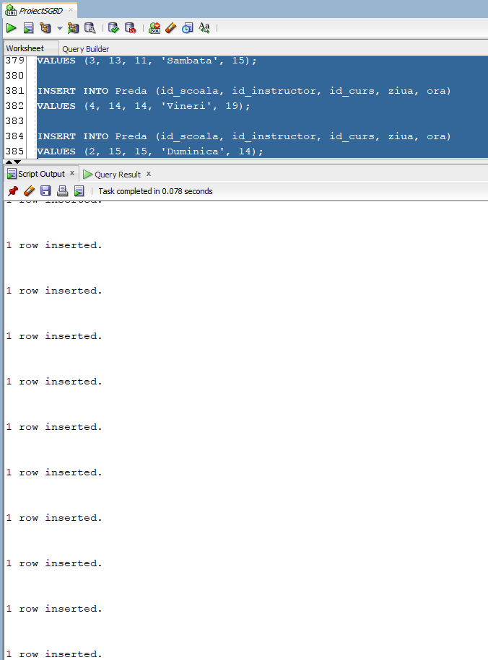

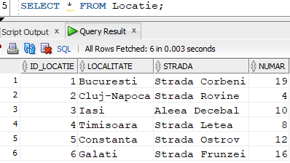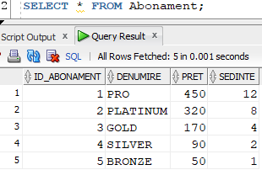

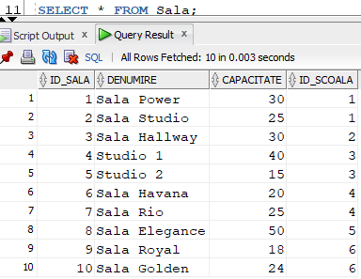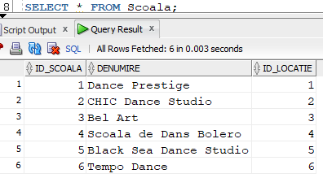

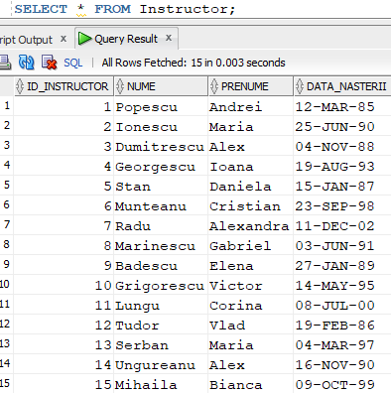

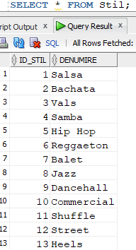

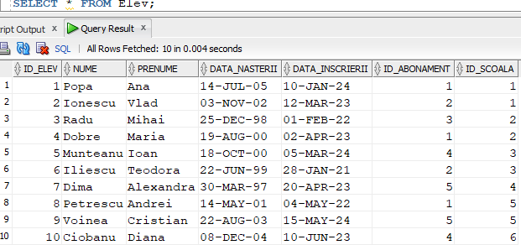

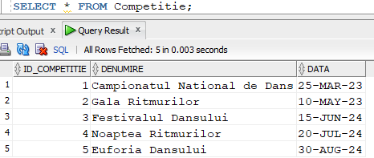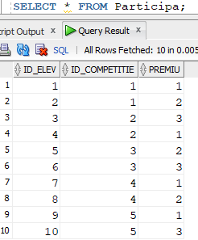

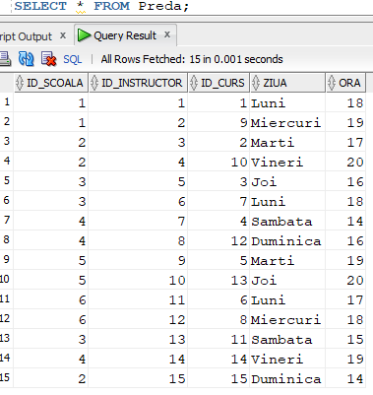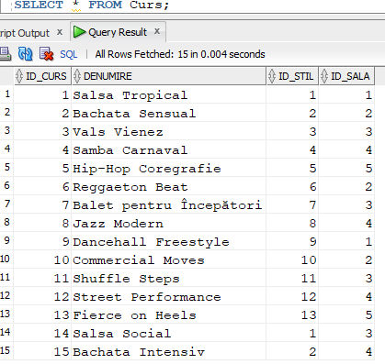

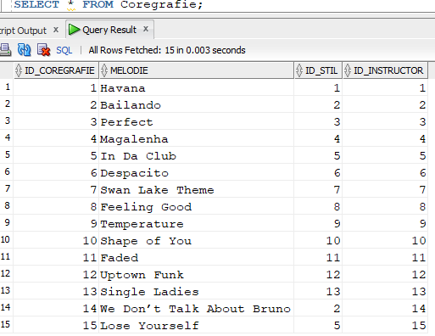

# **Cerința 6**

Formulați în limbaj natural o problemă pe care să o rezolvați folosind un subprogram stocat independent care să utilizeze toate cele 3 tipuri de colecții studiate. Apelați subprogramul.

Cerința problemei: Să se gestioneze participarea elevilor la competiții pentru o anumită școală. Folosiți un tabel indexat pentru a stoca numele elevilor participanți, un tabel imbricat pentru a reține premiile obținute la competiții (excluzând premiile NULL) și un vector pentru a păstra cele mai bune 2 performanțe ale elevilor din școala respectivă. Subprogramul va calcula, de asemenea, numărul total de premii pentru fiecare elev și va organiza aceste date, afișându-le structurat. Dacă școala nu are elevi sau elevii nu au obținut premii valide, subprogramul va trata aceste cazuri corespunzător.

| DECLARE  TYPE elevi_table IS TABLE OF VARCHAR2(200) INDEX BY PLS_INTEGER;  elevi elevi_table;  TYPE premii_table IS TABLE OF VARCHAR2(200);  premii premii_table := premii_table();  TYPE top_performante IS VARRAY(2) OF VARCHAR2(200);  top_premii top_performante := top_performante();  TYPE premiu_counter IS TABLE OF PLS_INTEGER INDEX BY PLS_INTEGER;  total_premii premiu_counter;  v_index PLS_INTEGER := 0;  v_scoala_id NUMBER := 1;  BEGIN  FOR rec IN (  SELECT e.id_elev, e.nume || ' ' || e.prenume AS nume_complet  FROM Elev e  WHERE e.id_scoala = v_scoala_id  ) LOOP  v_index := v_index + 1;  elevi(v_index) := rec.nume_complet;  total_premii(v_index) := 0;  END LOOP;  IF v_index = 0 THEN  DBMS_OUTPUT.PUT_LINE('ID Scoala: ' || v_scoala_id);  DBMS_OUTPUT.PUT_LINE('Nu exista elevi in aceasta scoala');  RETURN;  END IF;  DBMS_OUTPUT.PUT_LINE('ID Scoala: ' || v_scoala_id);  DBMS_OUTPUT.PUT_LINE('Elevi participanti:');  FOR i IN 1..v_index LOOP  DBMS_OUTPUT.PUT_LINE(i || '. ' || elevi(i));  END LOOP;  FOR rec IN (  SELECT e.nume || ' ' || e.prenume || ' - Premiu: ' || p.premiu AS detalii_premiu, e.nume || ' ' || e.prenume AS nume_complet, p.premiu  FROM Participa p  JOIN Elev e ON p.id_elev = e.id_elev  WHERE e.id_scoala = v_scoala_id  ORDER BY p.premiu ASC  ) LOOP  IF rec.premiu IS NOT NULL THEN  premii.EXTEND;  premii(premii.COUNT) := rec.detalii_premiu;  FOR i IN 1..v_index LOOP  IF elevi(i) = rec.nume_complet THEN  total_premii(i) := total_premii(i) + 1;  END IF;  END LOOP;  END IF;  END LOOP;  IF premii.COUNT = 0 THEN  DBMS_OUTPUT.PUT_LINE('Nu exista premii pentru elevii din aceasta scoala');  ELSE  DBMS_OUTPUT.PUT_LINE('Premii obtinute:');  FOR i IN 1..premii.COUNT LOOP  DBMS_OUTPUT.PUT_LINE(premii(i));  END LOOP;  FOR i IN 1..LEAST(2, premii.COUNT) LOOP  top_premii.EXTEND;  top_premii(i) := premii(i);  END LOOP;  DBMS_OUTPUT.PUT_LINE('Top performante:');  FOR i IN 1..top_premii.COUNT LOOP  DBMS_OUTPUT.PUT_LINE('Locul ' || i || ': ' || top_premii(i));  END LOOP;  END IF;  DBMS_OUTPUT.PUT_LINE('Total premii per elev:');  FOR i IN 1..v_index LOOP  DBMS_OUTPUT.PUT_LINE(elevi(i) || ' - Total Premii: ' || total_premii(i));  END LOOP;  END; |
| --- |

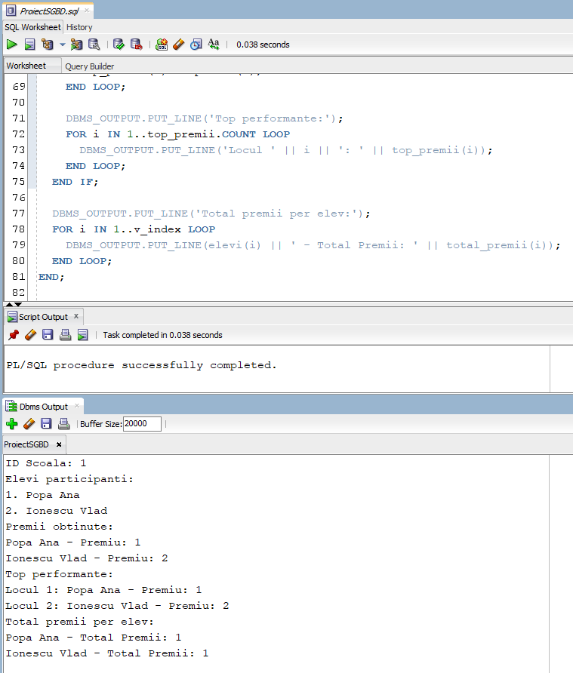

# **Cerința 7**

Formulați în limbaj natural o problemă pe care să o rezolvați folosind un subprogram stocat independent care să utilizeze 2 tipuri diferite de cursoare studiate, unul dintre acestea fiind cursor parametrizat, dependent de celălalt cursor. Apelați subprogramul.

Cerința problemei: Identificați instructorii care predau cursuri într-o anumită școală și detaliile cursurilor predate de aceștia, incluzând denumirea cursurilor, sala în care se desfășoară și stilul de dans asociat. Se vor utiliza două cursoare: unul pentru a prelua instructorii care predau la școala specificată și un alt cursor parametrizat, dependent de primul, pentru a obține detaliile cursurilor fiecărui instructor. Subprogramul va calcula numărul total de cursuri predate de fiecare instructor și va afișa, la final, numărul total de instructori și cursuri din școală.

| DECLARE  CURSOR c_instructori IS  SELECT DISTINCT i.id_instructor, i.nume || ' ' || i.prenume AS nume_complet  FROM Instructor i  JOIN Preda p ON i.id_instructor = p.id_instructor  WHERE p.id_scoala = 3;  CURSOR c_cursuri (p_id_instructor NUMBER) IS  SELECT c.denumire, s.denumire AS sala, st.denumire AS stil  FROM Curs c  JOIN Preda p ON c.id_curs = p.id_curs  JOIN Sala s ON c.id_sala = s.id_sala  JOIN Stil st ON c.id_stil = st.id_stil  WHERE p.id_instructor = p_id_instructor;  v_instructor_id NUMBER;  v_nume_instructor VARCHAR2(200);  v_denumire_curs VARCHAR2(200);  v_sala VARCHAR2(200);  v_stil VARCHAR2(200);  v_total_cursuri NUMBER := 0;  v_total_instructori NUMBER := 0;  v_cursuri_per_instructor NUMBER := 0;  BEGIN  OPEN c_instructori;  LOOP  FETCH c_instructori INTO v_instructor_id, v_nume_instructor;  EXIT WHEN c_instructori%NOTFOUND;  v_total_instructori := v_total_instructori + 1;  v_cursuri_per_instructor := 0;  DBMS_OUTPUT.PUT_LINE('Instructor: ' || v_nume_instructor);  DBMS_OUTPUT.PUT_LINE('Cursuri predate:');  OPEN c_cursuri(v_instructor_id);  LOOP  FETCH c_cursuri INTO v_denumire_curs, v_sala, v_stil;  EXIT WHEN c_cursuri%NOTFOUND;  v_cursuri_per_instructor := v_cursuri_per_instructor + 1;  v_total_cursuri := v_total_cursuri + 1;  DBMS_OUTPUT.PUT_LINE(' - Curs: ' || v_denumire_curs || ' | Sala: ' || v_sala || ' | Stil: ' || v_stil);  END LOOP;  CLOSE c_cursuri;  DBMS_OUTPUT.PUT_LINE('Total cursuri predate de ' || v_nume_instructor || ': ' || v_cursuri_per_instructor);  DBMS_OUTPUT.PUT_LINE('------------------------------');  END LOOP;  CLOSE c_instructori;  DBMS_OUTPUT.PUT_LINE('Total instructori: ' || v_total_instructori);  DBMS_OUTPUT.PUT_LINE('Total cursuri: ' || v_total_cursuri);  END; |
| --- |

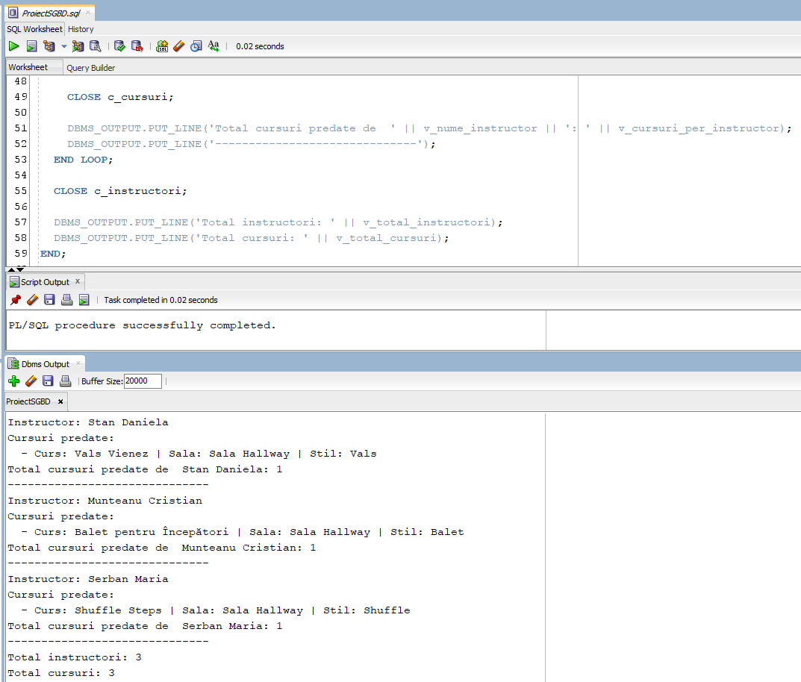

# **Cerința 8**

Formulați în limbaj natural o problemă pe care să o rezolvați folosind un subprogram stocat independent de tip funcție care să utilizeze într-o singură comandă SQL 3 dintre tabelele create. Tratați toate excepțiile care pot apărea, incluzând excepțiile predefinite NO_DATA_FOUND și TOO_MANY_ROWS. Apelați subprogramul astfel încât să evidențiați toate cazurile tratate.

Cerința problemei: Identificați numele complet al unui singur elev și școala la care acesta este înscris, care a obținut un anumit premiu într-o competiție. În cazul în care nu există niciun elev cu premiul specificat, trebuie returnat un mesaj corespunzător. Dacă există mai mulți elevi cu același premiu, se va semnala o eroare indicând această situație.

| CREATE OR REPLACE FUNCTION obtine_elev_premiu (  p_premiu INT  ) RETURN VARCHAR2 IS  v_rezultat VARCHAR2(4000);  BEGIN  SELECT e.nume || ' ' || e.prenume || ' - ' || s.denumire  INTO v_rezultat  FROM Elev e  JOIN Scoala s ON e.id_scoala = s.id_scoala  JOIN Participa p ON e.id_elev = p.id_elev  WHERE p.premiu = p_premiu;  RETURN v_rezultat;  EXCEPTION  WHEN NO_DATA_FOUND THEN  RETURN 'Nu exista elevi cu premiul specificat';  WHEN TOO_MANY_ROWS THEN  RETURN 'Exista mai multi elevi cu acest premiu';  WHEN OTHERS THEN  RETURN 'Alta eroare!';  END obtine_elev_premiu;  /  BEGIN  DBMS_OUTPUT.PUT_LINE(obtine_elev_premiu(1));  END;  /  BEGIN  DBMS_OUTPUT.PUT_LINE(obtine_elev_premiu(9));  END;  /  BEGIN  DBMS_OUTPUT.PUT_LINE(obtine_elev_premiu(4));  END;  / |
| --- |

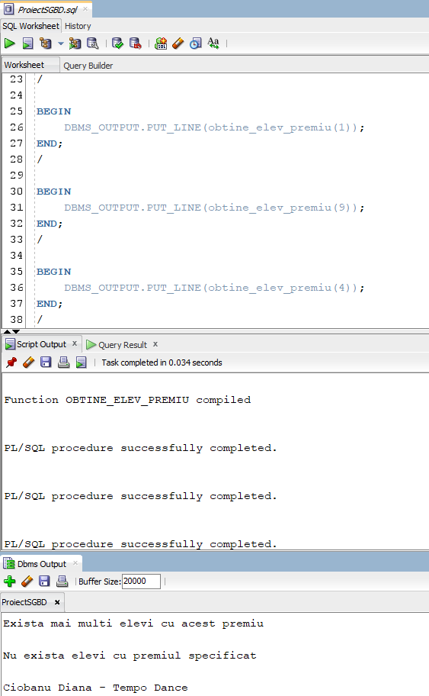

# **Cerința 9**

Formulați în limbaj natural o problemă pe care să o rezolvați folosind un subprogram stocat independent de tip procedură care să aibă minim 2 parametri și să utilizeze într-o singură comandă SQL 5 dintre tabelele create. Definiți minim 2 excepții proprii, altele decât cele predefinite la nivel de sistem. Apelați subprogramul astfel încât să evidențiați toate cazurile definite și tratate.

Cerința problemei: Obțineți lista instructorilor care predau cursuri dintr-un anumit stil de dans într-o anumită școală, incluzând denumirea cursurilor, ziua și ora acestora. Procedura trebuie să verifice existența stilului de dans și a școlii specificate și să semnaleze lipsa acestora prin mesaje de eroare personalizate. În cazul în care nu există cursuri care să corespundă criteriilor, procedura va semnala acest lucru printr-o altă eroare personalizată. Lista instructorilor și cursurilor va fi afișată într-un mod structurat, iar procedura va indica la final numărul total de cursuri care respectă criteriile. Procedura trebuie să utilizeze, într-o singură interogare SQL, cinci tabele din baza de date: Instructor, Preda, Curs, Stil și Scoala.

| CREATE OR REPLACE PROCEDURE obtine_instructori_stil (  p_id_stil IN INT,  p_id_scoala IN INT  ) IS  v_count_stil INT;  v_count_scoala INT;  v_count_cursuri INT;  BEGIN  SELECT COUNT(*)  INTO v_count_stil  FROM Stil  WHERE id_stil = p_id_stil;  IF v_count_stil = 0 THEN  RAISE_APPLICATION_ERROR(-20002, 'Nu exista stilul specificat');  END IF;  SELECT COUNT(*)  INTO v_count_scoala  FROM Scoala  WHERE id_scoala = p_id_scoala;  IF v_count_scoala = 0 THEN  RAISE_APPLICATION_ERROR(-20003, 'Nu exista scoala specificata');  END IF;  SELECT COUNT(*)  INTO v_count_cursuri  FROM Instructor i  JOIN Preda pr ON i.id_instructor = pr.id_instructor  JOIN Curs c ON pr.id_curs = c.id_curs  JOIN Stil s ON c.id_stil = s.id_stil  JOIN Scoala sc ON pr.id_scoala = sc.id_scoala  WHERE c.id_stil = p_id_stil AND pr.id_scoala = p_id_scoala;  IF v_count_cursuri = 0 THEN  RAISE_APPLICATION_ERROR(-20001, 'Nu exista cursuri care sa indeplineasca criteriile');  END IF;  FOR rec IN (  SELECT i.nume || ' ' || i.prenume AS nume_instructor,  c.denumire AS curs,  pr.ziua AS ziua,  pr.ora AS ora  FROM Instructor i  JOIN Preda pr ON i.id_instructor = pr.id_instructor  JOIN Curs c ON pr.id_curs = c.id_curs  JOIN Stil s ON c.id_stil = s.id_stil  JOIN Scoala sc ON pr.id_scoala = sc.id_scoala  WHERE c.id_stil = p_id_stil AND pr.id_scoala = p_id_scoala  ORDER BY i.nume, c.denumire  ) LOOP  DBMS_OUTPUT.PUT_LINE('Instructor: ' || rec.nume_instructor);  DBMS_OUTPUT.PUT_LINE(' Curs: ' || rec.curs || ' | Ziua: ' || rec.ziua || ' | Ora: ' || rec.ora);  END LOOP;    DBMS_OUTPUT.PUT_LINE('------------------------------');  DBMS_OUTPUT.PUT_LINE('Total cursuri care indeplinesc criteriile: ' || v_count_cursuri);  EXCEPTION  WHEN NO_DATA_FOUND THEN  RAISE_APPLICATION_ERROR(-20004, 'Date inexistente');  WHEN OTHERS THEN  DBMS_OUTPUT.PUT_LINE('Eroare: ' || SQLERRM);  END obtine_instructori_stil;  /  BEGIN  obtine_instructori_stil(1, 1);  END;  /  BEGIN  obtine_instructori_stil(2, 2);  END;  /  BEGIN  obtine_instructori_stil(999, 1);  END;  /  BEGIN  obtine_instructori_stil(1, 999);  END;  /  BEGIN  obtine_instructori_stil(13, 2);  END;  / |
| --- |

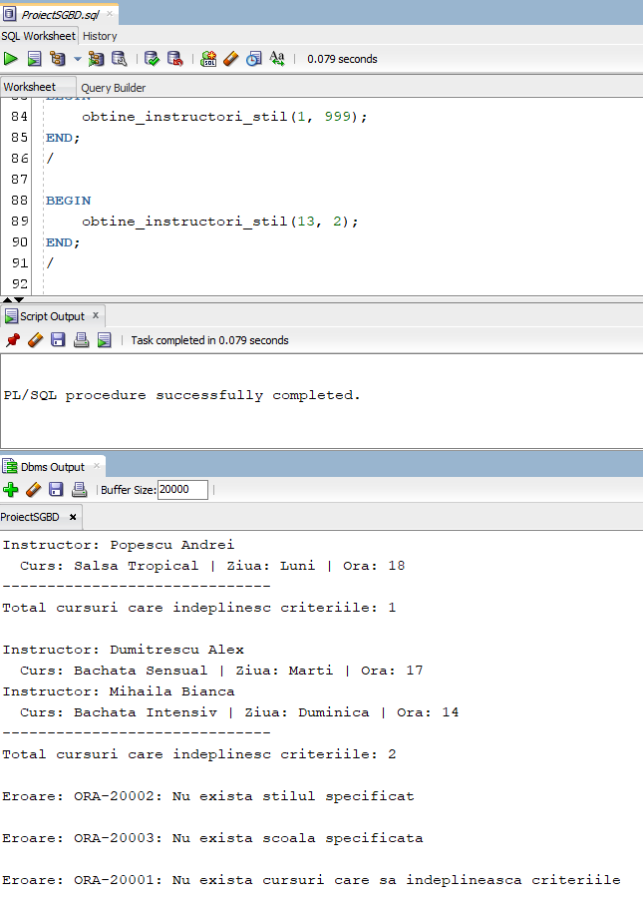

# **Cerința 10**

Definiți un trigger de tip LMD la nivel de comandă. Declanșați trigger-ul.

Acest trigger restricționează operațiunile de INSERT, UPDATE și DELETE asupra tabelului Elev la intervalul orar 9:00 - 15:00, de luni până sâmbătă, și permite accesul doar utilizatorului specificat (DENISA). De asemenea, validează existența școlii (id_scoala) pentru operațiunile de tip INSERT și UPDATE, blocând modificările dacă școala nu există. La fiecare operațiune efectuată, trigger-ul afișează un mesaj specific.

| CREATE OR REPLACE TRIGGER trg_elev_restrictii_orar  BEFORE INSERT OR UPDATE OR DELETE ON Elev  DECLARE  v_username VARCHAR2(100);  v_count_scoala NUMBER;  BEGIN  IF TO_CHAR(SYSDATE, 'D') = 1 OR TO_CHAR(SYSDATE, 'HH24') NOT BETWEEN 9 AND 15 THEN  RAISE_APPLICATION_ERROR(-20001, 'Tabelul Elev poate fi actualizat doar intre orele 09:00 si 15:00, de luni pana sambata');  END IF;  SELECT USER INTO v_username FROM DUAL;  IF v_username NOT IN ('DENISA') THEN  RAISE_APPLICATION_ERROR(-20002, 'Doar utilizatorul DENISA poate actualiza tabelul Elev');  END IF;  IF INSERTING OR UPDATING THEN  FOR rec IN (  SELECT DISTINCT id_scoala  FROM Elev  ) LOOP  SELECT COUNT(*)  INTO v_count_scoala  FROM Scoala  WHERE id_scoala = rec.id_scoala;  IF v_count_scoala = 0 THEN  RAISE_APPLICATION_ERROR(-20003, 'Nu exista scoala cu ID-ul specificat');  END IF;  END LOOP;  END IF;  IF INSERTING THEN  DBMS_OUTPUT.PUT_LINE('INSERT-ul a fost realizat');  ELSIF UPDATING THEN  DBMS_OUTPUT.PUT_LINE('UPDATE-ul a fost realizat');  ELSIF DELETING THEN  DBMS_OUTPUT.PUT_LINE('DELETE-ul a fost realizat');  END IF;  END;  /  INSERT INTO Elev (id_elev, nume, prenume, data_nasterii, data_inscrierii, id_abonament, id_scoala)  VALUES (elev_seq.NEXTVAL, 'Pacurariu', 'Ioana', TO_DATE('18-04-2006', 'DD-MM-YYYY'), SYSDATE, 1, 4);  DROP TRIGGER trg_elev_restrictii_orar; |
| --- |

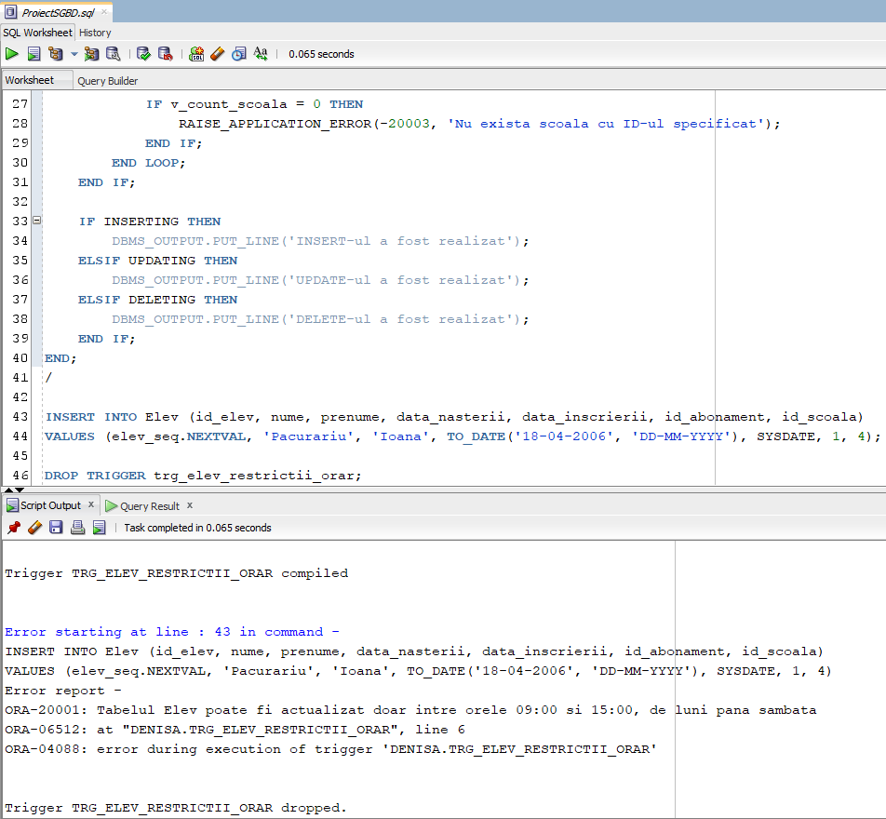

# **Cerința 11**

Definiți un trigger de tip LMD la nivel de linie. Declanșați trigger-ul.

Acest trigger verifică, pentru fiecare modificare a câmpului data_inscrierii din tabela Elev, ca data introdusă să nu fie în viitor și să nu fie mai devreme decât data nașterii elevului. De asemenea, dacă valoarea este NULL, trigger-ul o setează automat la data curentă (SYSDATE) și afișează un mesaj, indicând validitatea sau corectarea automată a datei.

| CREATE OR REPLACE TRIGGER trg_elev_data_inscriere  BEFORE UPDATE OF data_inscrierii ON Elev  FOR EACH ROW  BEGIN  IF :NEW.data_inscrierii > SYSDATE THEN  RAISE_APPLICATION_ERROR(-20003, 'Data inscrierii unui elev nu poate fi in viitor');  END IF;  IF :NEW.data_inscrierii < :OLD.data_nasterii THEN  RAISE_APPLICATION_ERROR(-20004, 'Data inscrierii nu poate fi mai devreme decat data nasterii elevului');  END IF;  IF :NEW.data_inscrierii IS NULL THEN  :NEW.data_inscrierii := SYSDATE;  DBMS_OUTPUT.PUT_LINE('Data inscrierii era NULL, setata automat la SYSDATE');  ELSE  DBMS_OUTPUT.PUT_LINE('Data inscrierii este valida: ' || TO_CHAR(:NEW.data_inscrierii, 'DD-MM-YYYY'));  END IF;  END;  /  UPDATE Elev  SET data_inscrierii = TO_DATE('10-03-2023', 'DD-MM-YYYY')  WHERE id_elev = 12;  UPDATE Elev  SET data_inscrierii = TO_DATE('20-03-2025', 'DD-MM-YYYY')  WHERE id_elev = 12;  UPDATE Elev  SET data_inscrierii = TO_DATE('10-03-1990', 'DD-MM-YYYY')  WHERE id_elev = 12;  UPDATE Elev  SET data_inscrierii = NULL  WHERE id_elev = 12;  DROP TRIGGER trg_elev_data_inscriere; |
| --- |

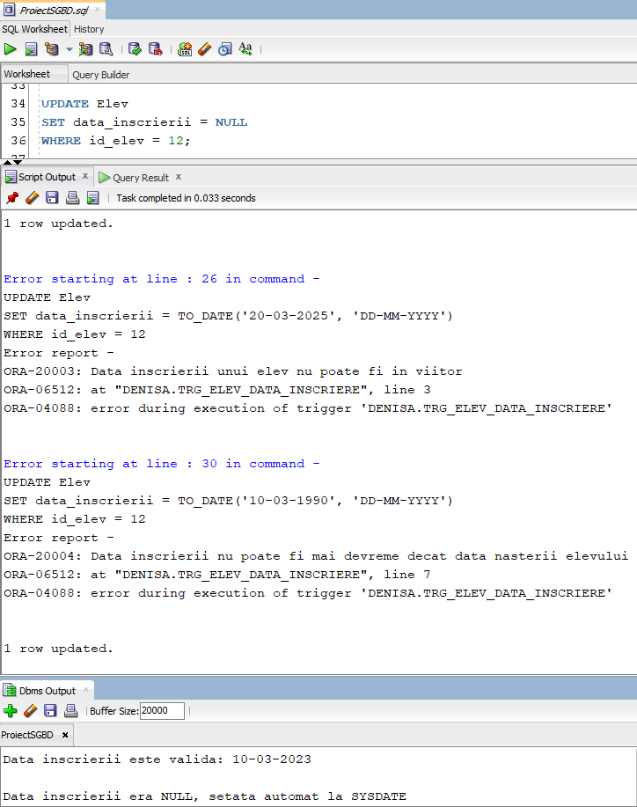

# **Cerința 12**

Definiți un trigger de tip LDD. Declanșați trigger-ul.

Acest trigger protejează tabelele critice ELEV, PREDA, CURS și INSTRUCTOR împotriva ștergerii și modificării structurilor lor, adăugând toate operațiunile DROP și ALTER într-un tabel de audit (audit_tabele). Pentru fiecare eveniment, trigger-ul înregistrează utilizatorul care a inițiat operațiunea, tipul operațiunii, numele obiectului afectat, tipul obiectului și data operațiunii. Dacă operațiunea vizează un tabel protejat, aceasta este blocată și se generează o eroare personalizată. Pentru operațiunile permise, trigger-ul oferă feedback prin mesaje clare și loghează detalii în tabelul de audit.

| CREATE TABLE audit_tabele (  utilizator VARCHAR2(30),  eveniment VARCHAR2(20),  nume_obiect VARCHAR2(30),  tip_obiect VARCHAR2(30),  data_operatiunii DATE  );  CREATE OR REPLACE TRIGGER trg_protectie_tabele  AFTER DROP OR ALTER ON SCHEMA  DECLARE  v_utilizator VARCHAR2(30);  v_eveniment VARCHAR2(20);  v_nume_obiect VARCHAR2(30);  v_tip_obiect VARCHAR2(30);  BEGIN  v_utilizator := SYS.LOGIN_USER;  v_eveniment := ORA_SYSEVENT;  v_nume_obiect := ORA_DICT_OBJ_NAME;  v_tip_obiect := ORA_DICT_OBJ_TYPE;  IF v_eveniment = 'DROP' AND v_nume_obiect IN ('ELEV', 'PREDA', 'CURS', 'INSTRUCTOR') THEN  INSERT INTO audit_tabele (utilizator, eveniment, nume_obiect, tip_obiect, data_operatiunii)  VALUES (v_utilizator, v_eveniment, v_nume_obiect, v_tip_obiect, SYSDATE);  RAISE_APPLICATION_ERROR(-20011, 'Nu se poate sterge tabelul protejat: ' || v_nume_obiect);  END IF;  IF v_eveniment = 'ALTER' AND v_nume_obiect IN ('ELEV', 'PREDA', 'CURS', 'INSTRUCTOR') THEN  INSERT INTO audit_tabele (utilizator, eveniment, nume_obiect, tip_obiect, data_operatiunii)  VALUES (v_utilizator, v_eveniment, v_nume_obiect, v_tip_obiect, SYSDATE);  RAISE_APPLICATION_ERROR(-20012, 'Nu se poate modifica structura tabelului protejat: ' || v_nume_obiect);  END IF;  INSERT INTO audit_tabele (utilizator, eveniment, nume_obiect, tip_obiect, data_operatiunii)  VALUES (v_utilizator, v_eveniment, v_nume_obiect, v_tip_obiect, SYSDATE);  DBMS_OUTPUT.PUT_LINE('Eveniment permis: ' || v_eveniment || ' pe obiectul: ' || v_nume_obiect);  END;  /  DROP TABLE Preda;  ALTER TABLE Curs ADD durata INT;  CREATE TABLE Test (id_test INT, descriere VARCHAR2(100));  ALTER TABLE Test ADD durata INT;  DROP TABLE Test;  SELECT * FROM audit_tabele;  DROP TRIGGER trg_protectie_tabele; |
| --- |

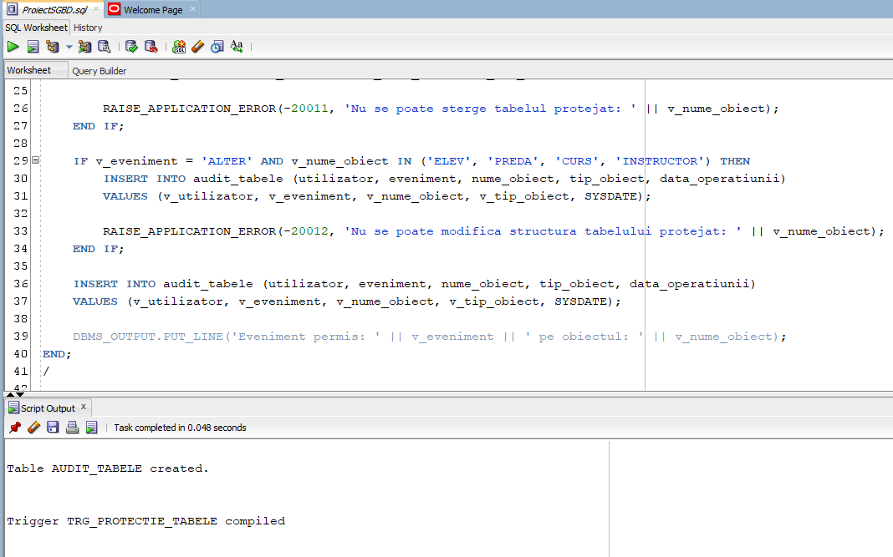

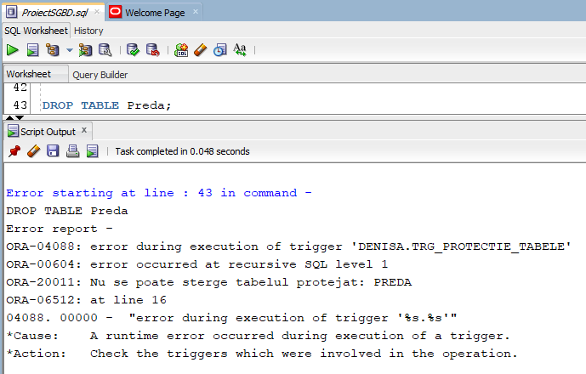

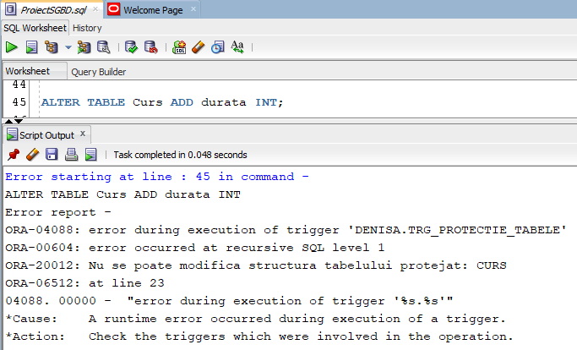

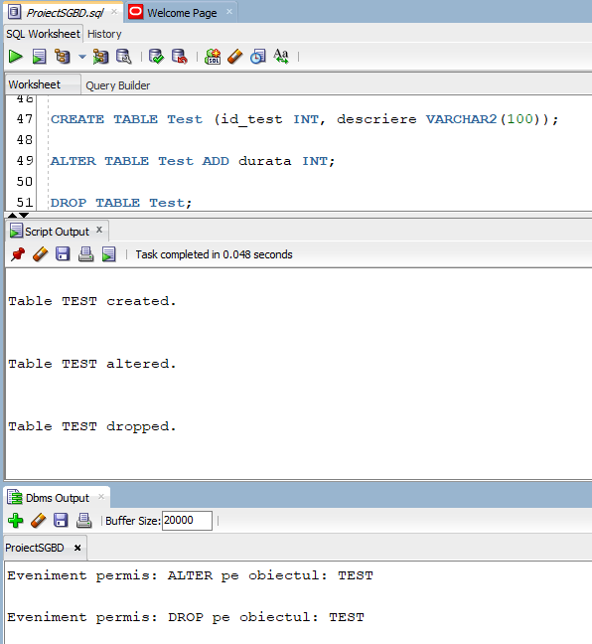

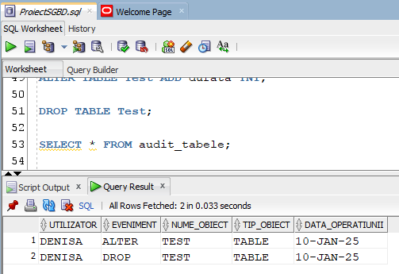

# **Cerința 13**

Formulați în limbaj natural o problemă pe care să o rezolvați folosind un pachet care să includă tipuri de date complexe și obiecte necesare unui flux de acțiuni integrate, specifice bazei de date definite (minim 2 tipuri de date, minim 2 funcții, minim 2 proceduri).

Cerința problemei: Dezvoltați un pachet care să gestioneze procesul de organizare și monitorizare a competițiilor academiei de dans, utilizând funcționalități integrate și tipuri de date complexe. Pachetul trebuie să includă un tabel imbricat pentru gestionarea premiilor obținute într-o competiție și un tip RECORD pentru stocarea detaliilor competițiilor. De asemenea, trebuie să conțină două funcții: una care calculează numărul total de premii obținute de o școală într-o competiție și alta care verifică eligibilitatea organizării unei competiții la o anumită dată, asigurându-se că nu există suprapuneri (să nu existe două competiții la distanță mai mică de 7 zile). În plus, pachetul trebuie să includă două proceduri: una pentru înregistrarea unei noi competiții, care să integreze regulile de eligibilitate, și alta pentru generarea unui raport detaliat despre competițiile organizate și premiile acordate.

| CREATE OR REPLACE PACKAGE pkg_gestionare_competitii IS  TYPE premiu_table IS TABLE OF NUMBER;  TYPE competitie_record IS RECORD (  id_competitie NUMBER,  denumire VARCHAR2(100),  data_competitie DATE  );  FUNCTION calculeaza_premii_scoala(p_id_competitie NUMBER, p_id_scoala NUMBER) RETURN NUMBER;  FUNCTION verifica_eligibilitate_competitie(p_data DATE) RETURN BOOLEAN;  PROCEDURE inregistreaza_competitie(p_id_competitie NUMBER, p_denumire VARCHAR2, p_data DATE);  PROCEDURE genereaza_raport_competitii;  END pkg_gestionare_competitii;  /  CREATE OR REPLACE PACKAGE BODY pkg_gestionare_competitii IS  FUNCTION calculeaza_premii_scoala(p_id_competitie NUMBER, p_id_scoala NUMBER) RETURN NUMBER IS  v_numar_premii NUMBER;  BEGIN  SELECT COUNT(p.premiu)  INTO v_numar_premii  FROM Participa p  JOIN Elev e ON p.id_elev = e.id_elev  WHERE p.id_competitie = p_id_competitie AND e.id_scoala = p_id_scoala;  RETURN v_numar_premii;  END;  FUNCTION verifica_eligibilitate_competitie(p_data DATE) RETURN BOOLEAN IS  v_numar_competitii NUMBER;  BEGIN  SELECT COUNT(*)  INTO v_numar_competitii  FROM Competitie  WHERE ABS(TRUNC(p_data) - TRUNC(data)) < 7;  RETURN v_numar_competitii = 0;  END;  PROCEDURE inregistreaza_competitie(p_id_competitie NUMBER, p_denumire VARCHAR2, p_data DATE) IS  v_eligibil BOOLEAN;  BEGIN  v_eligibil := verifica_eligibilitate_competitie(p_data);  IF NOT v_eligibil THEN  RAISE_APPLICATION_ERROR(-20001, 'Competitia nu poate fi organizata. Exista deja o alta competitie planificata in aceeasi saptamana');  END IF;  INSERT INTO Competitie (id_competitie, denumire, data)  VALUES (p_id_competitie, p_denumire, p_data);  DBMS_OUTPUT.PUT_LINE('Competitia a fost inregistrata cu succes');  END;  PROCEDURE genereaza_raport_competitii IS  CURSOR c_competitii IS  SELECT c.id_competitie, c.denumire, c.data  FROM Competitie c;  v_competitie c_competitii%ROWTYPE;  v_numar_premii NUMBER;  BEGIN  OPEN c_competitii;  LOOP  FETCH c_competitii INTO v_competitie;  EXIT WHEN c_competitii%NOTFOUND;  DBMS_OUTPUT.PUT_LINE('Competitie: ' || v_competitie.denumire || ' | Data: ' || TO_CHAR(v_competitie.data, 'DD-MM-YYYY'));  SELECT COUNT(p.premiu)  INTO v_numar_premii  FROM Participa p  WHERE p.id_competitie = v_competitie.id_competitie;  DBMS_OUTPUT.PUT_LINE(' Total premii acordate: ' || v_numar_premii);  DBMS_OUTPUT.PUT_LINE('------------------------------');  END LOOP;  CLOSE c_competitii;  END;  END pkg_gestionare_competitii;  /  BEGIN  DBMS_OUTPUT.PUT_LINE('Premii scoala: ' || pkg_gestionare_competitii.calculeaza_premii_scoala(1, 1));  END;  /  BEGIN  pkg_gestionare_competitii.inregistreaza_competitie(competitie_seq.NEXTVAL, 'Bucurie in Miscare', TO_DATE('15-04-2025', 'DD-MM-YYYY'));  END;  /  BEGIN  IF pkg_gestionare_competitii.verifica_eligibilitate_competitie(TO_DATE('17-04-2025', 'DD-MM-YYYY')) THEN  DBMS_OUTPUT.PUT_LINE('Competitia este eligibila');  ELSE  DBMS_OUTPUT.PUT_LINE('Competitia NU este eligibila');  END IF;  END;  /  BEGIN  pkg_gestionare_competitii.genereaza_raport_competitii;  END;  / |
| --- |

